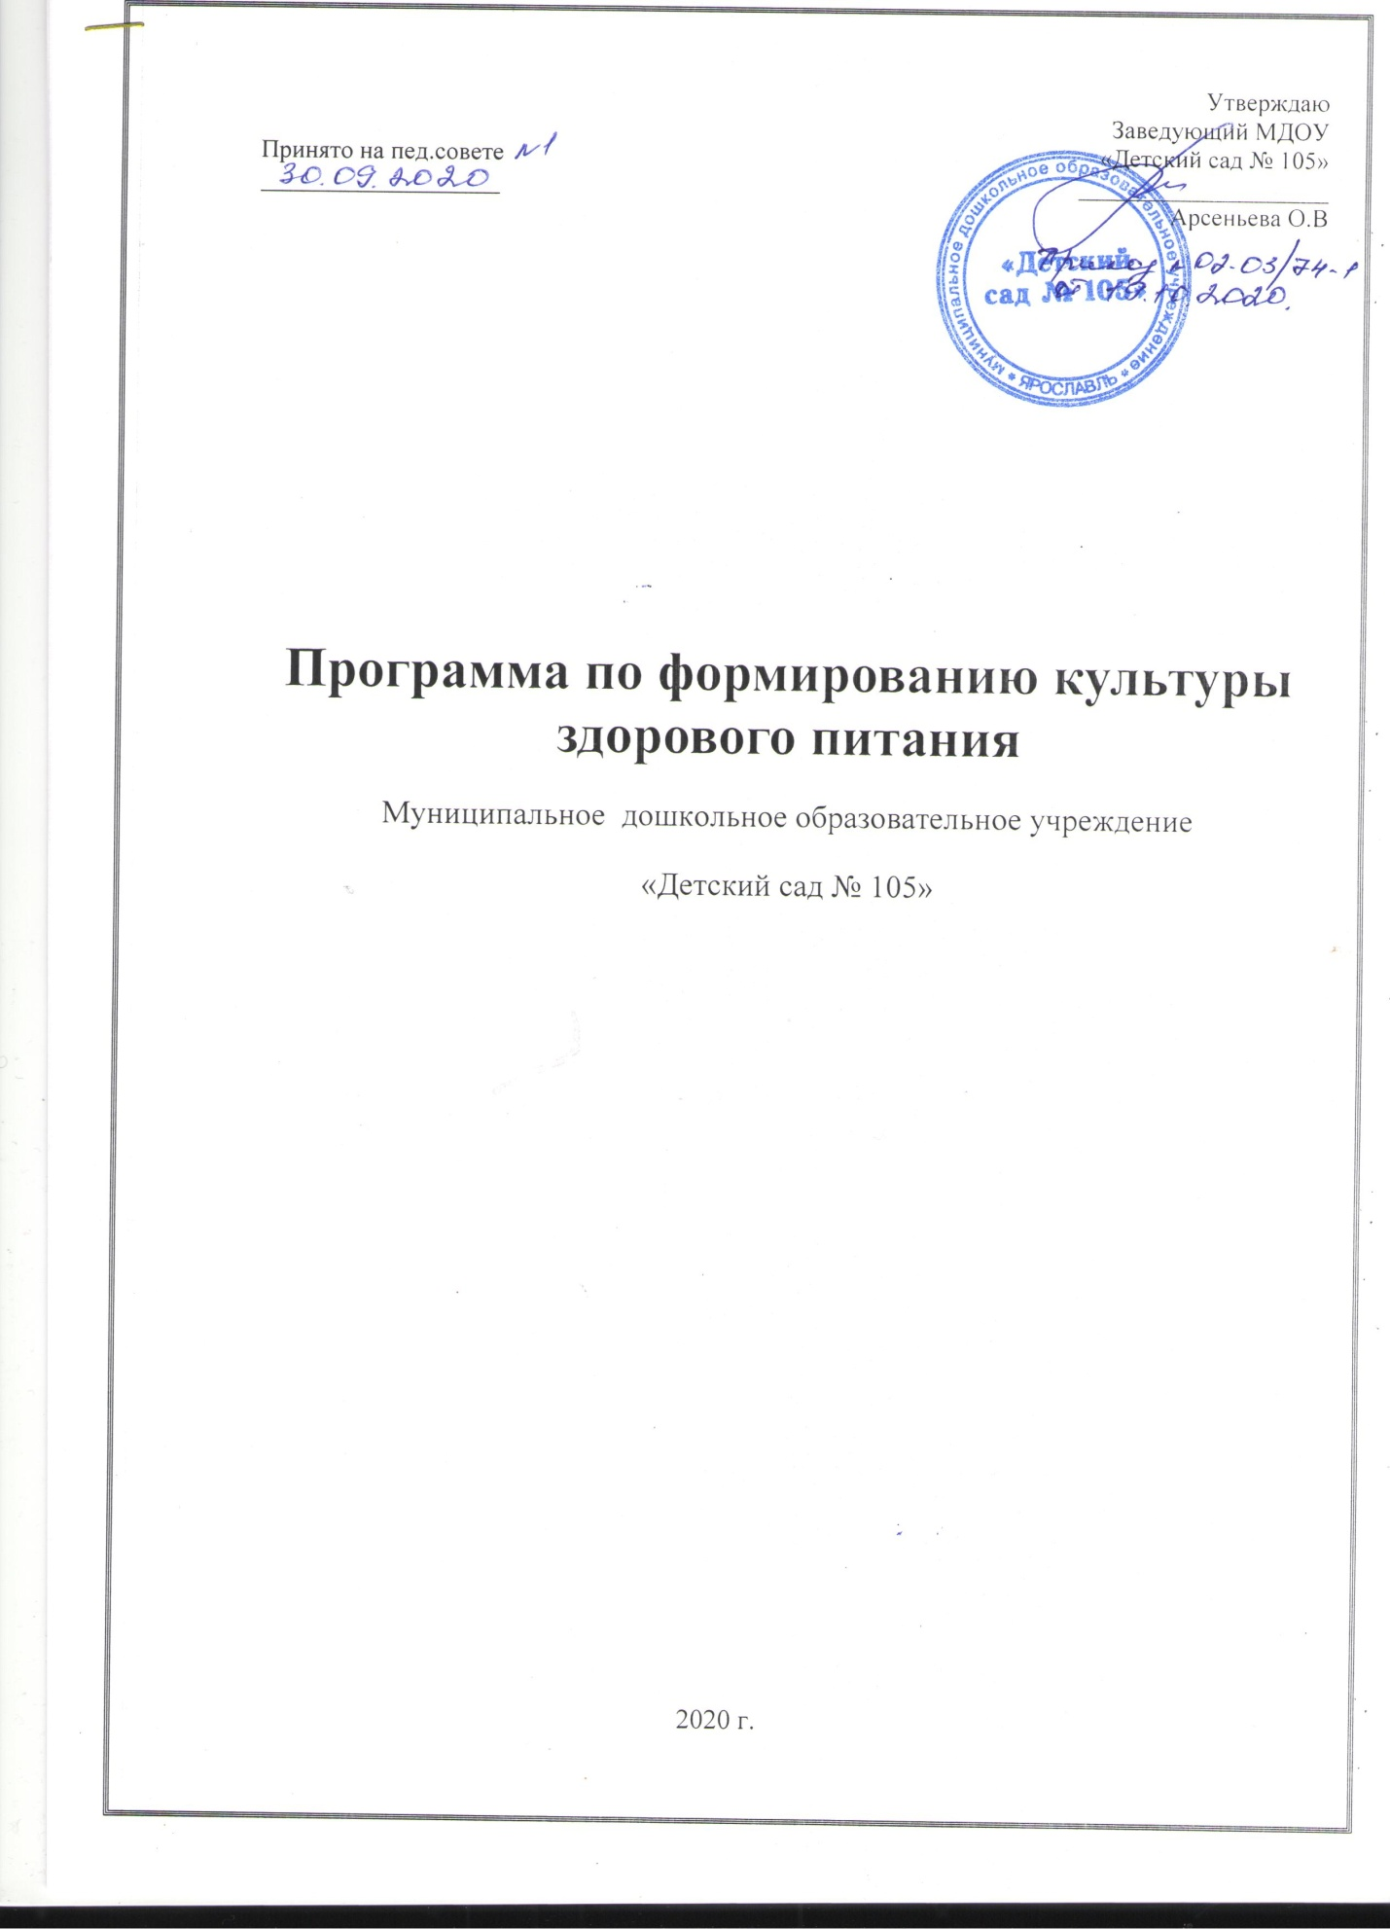

Программа
Формирования культуры здорового питания
Пояснительная записка
Культура здорового питания детей и подростков в любом обществе, в любых экономических и политических условиях является актуальной проблемой и предметом первоочередной важности, так как этот фактор в значительной степени определяет будущее страны, генофонд нации.
Много знаний получают дети в дошкольном возрасте, но, к сожалению, редко их учат следовать правилам культуры питания. Адаптация детей в коллективе, процесс обучения, умственные и физические нагрузки повышают потребности организма в основных пищевых веществах и энергии. Однако культура питания дошкольников резко снизилась.
Когда речь идёт о питании, редко используется слово «культура». Жаль! «Живём не для того, чтобы есть, но едим для того, чтобы жить», - часто цитируем мы, и формируем представление о питании как о процессе обеспечения «техническим топливом», на котором организм должен работать. Главное, организовать поставку « топлива», а уж когда и как оно будет доставлено – это имеет второстепенное значение.
Между тем А.П.Чехов – вот уж кого можно считать образцом подлинно культурного человека – утверждал, что тот, кто не придаёт питанию должного значения, не может считаться интеллигентом, и достоин всяческого осуждения в «приличном обществе».
А какого человека можно считать культурным в плане питания? Не претендуя на строгую научность определения, скажем, что это тот, кто способен организовать своё питание в соответствии с потребностями организма, способствуя тем самым сохранению и укреплению здоровья.
В основе такого «культурного» питания лежат 5 принципов: регулярность, разнообразие, адекватность, безопасность, удовольствие.
Опыт показывает, что создание благоприятной образовательной среды способствует не только прочным знаниям, но и одновременно способствует формированию культуры здорового питания дошкольников.
Биологическая реакция организма дошкольника зависит как от его адаптационных возможностей, так и от силы сочетаемого воздействия образовательной среды. Многие параметры образовательной среды регламентируются санитарными нормами и правилами, которые являются обязательными и подлежат выполнению в интересах сохранения здоровья дошкольников.
Данная программа направлена на валеологическое образование детей, основанного на 5 принципах рационального питания. В реализации программы «Культура здорового питания» задействованы: администрация образовательного учреждения, воспитатели, медицинские работники и технический персонал.

Цель программы
Воспитание физически и психологически здорового ребенка в пространстве ДОУ и раскрытие его социально-ценностного направления, используя современные здоровье сберегающие педагогические технологии.
Задачи программы
1. Отработать систему выявления уровня культуры здорового питания детей и целенаправленно отслеживать его в течение всего времени пребывания в ДОУ.
2. Популяризация преимуществ культуры здорового образа жизни, расширение кругозора дошкольников в области здорового и рационального питания, основанного на 5 принципах.
Ожидаемые результаты
Ребенок здоровый физически, психологически, нравственно адекватно оценивающий своё место и предназначение в жизни.
Участники программы
· дети;
· воспитатели;
· узкие специалисты;
· медицинская сестра;
· врачи-специалисты;
· родители
Принципы здорового питания их свойства и влияние на здоровье человека
Основным принципом правильного питания дошкольников должно служить максимальное разнообразие пищевых рационов. Только при включении в повседневные рационы всех основных групп продуктов – мяса, рыбы, молока и молочных продуктов, яиц, пищевых жиров, овощей, фруктов, сахара и кондитерских изделий, хлеба, круп и др. можно обеспечить малышей всеми необходимыми им пищевыми веществами. Исключение из рациона тех или иных продуктов из названных групп неизбежно приводит к нарушениям в состоянии здоровья детей.
Мясо, рыба, птица, яйца, молоко, кефир, творог и сыр являются источником высококачественных животных белков, способствующих повышению устойчивости детей к действию инфекций и др. неблагоприятных внешних факторов.
Молоко и молочные продукты – источник белка, один из основных источников легкоусвояемого кальция, необходимого для образования костной ткани – витамина В12 (рибофловина).
Кефир, йогурт, ряженка и др. кисломолочные продукты способствуют нормальному пищеварению и угнетают рост болезнетворных микроорганизмов в тонком кишечнике.
В питании дошкольников необходимо применять разнообразные овощи, фрукты и плодоовощные соки. Плоды и овощи, особенно свежие – важнейший источник аскорбиновой кислоты, биофловоноидов (витамин Р), бента-каротина.
Основные направления деятельности
Учебно-воспитательная работа – научно обоснованная и строго регламентированная

№ п/п | Мероприятие | Сроки | Ответственные
1 | Организация режима питания, основанного на принципах: регулярности, разнообразия, адекватности, безопасности, удовольствия | Сентябрь-октябрь | Воспитатели, медицинская сестра
2 | Включение вопросов о культуре питания в план работы ДОУ | В течение года | Заведующий ДОУ
3 | Контроль над соблюдением норм самообслуживания | В течение года | Старший воспитатель, воспитатели

Диагностическая работа – комплекс мероприятий, направленных на отслеживание параметров культуры здорового питания.
№ п/п | Мероприятие | Сроки | Ответственные
1 | Перспективное меню 10-и дневное | Осень-зима  Весна-лето | Заведующий,  медицинский работник
2 | Осуществление контроля над соблюдением сбалансированного питания | Октябрь-март | Заведующий,  Медицинский работник
Профилактическая и коррекционная работа, предупреждение и своевременное выявление в вопросах культуры питания дошкольников

№ п/п | Мероприятие | Сроки | Ответственные
1 | Плановый медицинский осмотр | Сентябрь | Медицинский работник
2 | Формирование, сохранение и корректировка здоровья воспитанников | В течение года | Медицинский работник
3 | Контроль пищевого рациона (достаточность, сбалансированность, правильность сочетания продуктов) | В течение года | Бракеражная комиссия, работники пищеблока
4 | Контроль «Организация питания в группах» | Февраль | Ст. воспитатель
5 | Контроль над недопустимостью использования вредных пищевых добавок | В течение года | Заведующий, бракеражная комиссия

Информационно-просветительская работа – пропаганда культуры здорового питания, наглядная агитация, консультации по всем вопросам питания

№ п/п | Мероприятие | Сроки |  | Ответственные
1 | Использование различных форм массовой пропаганды культуры здорового питания: организация лекций, проведение дня здорового питания | В течение года |  | воспитатели, медицинский работник
2 | Использование наглядной агитации: оформление уголков для родителей | В течение года |  | воспитатели,
3 | Создание условий для охраны жизни и укрепления здоровья | В течение года |  | Старший воспитатель, воспитатели
4 | Обеспечение комфортного эмоционального микроклимата, в котором ребенок чувствует себя защищенным | В течение года |  | Воспитатели
5 | Организация разнообразной двигательной активности детей в разных формах (утренняя гимнастика, физкультурные занятия, подвижные игры) | В течении года |  | Воспитатели
6 | Мероприятия, способствующие сохранению здоровья детей, закаливанию, повышению защитных сил организма | В течение года |  | Воспитатели
7 | Обеспечение рационального режима дня | Постоянно |  | Воспитатели,  Медсестра
Формирование начальных представлений детей о здоровом образе жизни и правилах безопасного поведения
1 | Воспитание ценностного отношения детей к здоровью и человеческой жизни, формирование потребностей в бережном отношении к своему здоровью | По плану | Воспитатели
2 | Совершенствование представлений детей об особенностях строения и функционирования организма человека | По плану | Воспитатели
3 | Развитие умений элементарно описывать свое самочувствие, умение обратиться к взрослому в случае травмы | По плану | Воспитатели
4 | Учить управлять своим телом, чувствами, эмоциями, через гигиену, корригирующие упражнения, релаксацию, аутотренинг | По плану | Воспитатели
Психолого-педагогическая работа
1 | Совершенствовать работу по коррекции детско-родительских взаимоотношений через физкультурные занятия и досуги, праздники, подвижные игры | По плану | Психолог  Старший воспитатель  воспитатели
2 | Развивать и совершенствовать умения полоскать рот после еды, чистить зубы | По плану | Психолог  Старший воспитатель  воспитатели
3 | Обращать внимание на культуру поведения во время приема пищи: необходимость обращаться с просьбой, благодарить | По плану | Психолог  Старший воспитатель  воспитатели
4 | Расширять представления детей о рациональном питании, значении двигательной активности, соблюдении режима дня, правилах и видах закаливания, о пользе сна и активного отдыха, о роли солнечного света, воздуха и воды в жизни человека | По плану | Психолог  Старший воспитатель  воспитатели
Функции различных категорий работников МДОУ и медицинских работников в контексте реализации программы
1. Функции медицинских работников:
· Проведение диспансеризации детей;
· Медицинский осмотр, определение уровня физического здоровья;
2. Функции заведующего и его заместителей:
· Общее руководство реализации программы: организация, координация, контроль;
· Общее руководство и контроль над организацией культуры здорового питания в детском саду;
· Разработка системы тематических мероприятий по культуре здорового питания детей и ее контроль;
· Организация работы воспитателя по программе «Культура здорового питания»
3. Функции воспитателей:
· Санитарно-гигиеническая работа по организации питания детей в детском саду;
· Организация и проведение мероприятий с детьми по культуре здорового питания;
· Организация и проведение профилактической работы с родителями;
· Организация встреч родителей с заведующим МБОУ. медицинской сестрой;
· Организация и проведение мероприятий (беседы, диспуты, лекции, конкурсы и т.д.), в рамках программы «Культура здорового питания»;
· Организация и проведение диагностик уровня и качества знаний детей о культуре правильного здорового питания.
Необходимость соблюдения санитарных и гигиенических требований
Профессиональная обязанность воспитателя детского сада – обучить детей правилам поведения за столом. Это обучение происходит как на специально организованных занятиях, в играх, в беседах, так и во время приема пищи. Правильная и красивая сервировка стола поднимает аппетит и создает доброжелательный настрой у окружающих. Умение вести себя за столом, пользоваться столовыми приборами и салфетками развивает у детей уверенность в себе.
Воспитатель, завтракая, обедая и полдничая вместе с детьми, демонстрирует им красоту, разумность и необходимость соблюдения этикета во время застолья. Между людьми, вместе принимающими пищу, возникают более тесные взаимоотношения: ребенок воспринимает воспитателя как часть своего родственного сообщества, доверяет ему и прислушивается к его словам.
Воспитать у ребят привычку есть разную пищу – дело достаточно трудное, но выполнимое. Необходимо рассказывать детям о блюдах, которые они едят, их составе и значении для здоровья человека. Детей, у которых не сформирован навык самостоятельного приема пищи, надо докормить, при этом предоставлять возможность проявлять самостоятельность, не забывая поощрять ее.
В понятие «культура поведения за столом» входит и воспитание культурно-гигиенических навыков в соответствии с возрастом.
Задачи воспитания культурно-гигенических навыков
ЯСЛИ:
Необходимо приучать детей есть аккуратно. Продолжать учить их самостоятельно (с помощью взрослых) мыть руки перед едой. После загрязнения, насухо вытирать лицо и руки полотенцем, опрятно есть, тщательно пережевывать пищу, держать ложку в правой руке, пользоваться салфеткой, полоскать рот по напоминанию взрослого. Воспитывать умение выполнять элементарные правила культурного поведения, не выходить из-за стола, не окончив еды, говорить «спасибо».
МЛАДШАЯ ГРУППА:
Учить самостоятельно и аккуратно мыть руки, лицо, правильно вешать полотенце на свое место. Формировать навыки еды: не крошить хлеб, не проливать пищу, пережевывать пищу с закрытым ртом. Учить правильно пользоваться ложкой, вилкой, салфеткой.
СРЕДНЯЯ ГРУППА:
Совершенствовать навыки аккуратной еды: пищу брать понемногу, хорошо пережевывать, есть бесшумно, правильно пользоваться столовыми приборами (ложкой, вилкой, ножом), салфеткой, полоскать рот после еды.
СТАРШАЯ ГРУППА:
Совершенствовать навыки еды: правильно пользоваться столовыми приборами; есть аккуратно, бесшумно, сохраняя правильную осанку
за столом. Продолжать воспитывать навыки культурного поведения: выходя из-за стола, тихо задвигать стул, благодарить взрослых.
ПОДГОТОВИТЕЛЬНАЯ К ШКОЛЕ ГРУППА
Закрепить навыки культурного поведения за столом: прямо сидеть, не класть локти на стол, бесшумно пить и пережевывать пищу, правильно пользоваться ножом, вилкой, салфеткой.
Оснащение педагогического процесса можно использовать:
Дидактические игры «Овощи и фрукты, и разные полезные продукты»; «Накорми куклу», «Накрой стол для обеда» , «Подбери чайную посуду» «столовые приборы»; муляжи овощей и фруктов.
Оснащение занятий по ИЗО:
цветные карандаши, краски, пластилин, солёное тесто, доска, альбомы для рисования, костюмы, декорации.
Для обеспечения музыкального сопровождения занятий:
магнитофон, аудиозаписи и т.д.
Работа с родителями
Организация питания детей в дошкольном учреждении должна сочетаться с правильным питанием ребенка в семье. Для этого требуется четкая преемственность между ними. Нужно стремиться к тому, чтобы домашнее питание дополняло рацион детского сада. С этой целью в группах организованы уголки питания, где вывешивается меню на каждый день. Рекомендуется для домашних ужинов использовать продукты, которые ребенок в этот день в детском саду не получал. В выходные и праздничные дни рацион ребенка лучше приближать к «детсадовскому».
Важно помнить о том, чтобы утром, до отправления ребенка в детский сад, его не кормили, так как это нарушает режим питания, приводит к снижению аппетита, в таком случае ребенок плохо завтракает в детском саду. Однако, если ребенка приходится приводит в учреждение рано, за 1-2 часа до завтрака, то ему можно дома дать стакан сока или какие-либо фрукты.
Конечно, нужно учитывать семейные традиции и вкусы ребенка, но необходимо помнить, что питание – это очень серьезно: это здоровье нации!
Говоря о питании важным является и вопрос воспитания культуры поведения детей за столом. Правильная и красивая сервировка стола поднимает аппетит и создает доброжелательный настрой у детей. Умение вести себя за столом, пользоваться столовыми приборами и салфетками развивает у детей уверенность в себе, способствует их общему развитию, развитию социальной компетентности, вкуса.
ПАМЯТКА ДЛЯ РОДИТЕЛЕЙ
· Детей надо кормить в строго отведенное время
· Давать в пищу только то, что полагается по возрасту и правильному рациону питания
· Кормить ребят надо спокойно, терпеливо, давая возможность хорошо пережевывать пищу
· Ни в коем случае не кормить ребенка насильно
· Не отвлекать от еды игрой
· Не применять поощрений за съеденное, угроз и наказаний за не съеденное.
Надо поощрять:
· Желание ребенка есть самостоятельно
· Стремление малышей участвовать в сервировке и уборке стола
Надо приучать детей:
· Перед едой мыть руки
· Жевать пищу с закрытым ртом
· Есть только за столом
· Правильно пользоваться столовыми приборами
· Вставая из-за стола, проверить свое место: достаточно ли оно чисто, при необходимости самостоятельно убрать
· Окончив еду, благодарить

Заключение
Программа «Культура здорового питания» предполагает постоянную работу по её выполнению и совершенствованию. Следует уделить особое внимание решению следующих задач:
Разработать системы выявления уровня «культуры здорового питания» дошкольников и целенаправленное отслеживание его;
Создать условия для обеспечения «культуры здорового питания» детей и формирование здорового образа жизни;
Просвещать родителей в вопросах «Культуры здорового питания».
Успешность осуществления поставленной цели будет во многом зависеть от включенности педагогического коллектива в процесс реализации данной программы, осознанного понимания каждым воспитателем значимости стоящих перед ним задач.

